Чем можно заниматься сегодня
Тема недели: Я в детском саду «Вежливый малыш»

06. 05.2020
Поиграем вместе:
Дидактическая игра «Кто быстрее найдет?»
На стол выложить парные большие и маленькие геометрические фигуры. Взрослый дает задание. Например: Кто быстрее найдет большой синий квадрат или маленький зеленый треугольник и т.д. Поиграйте вместе, похвалите ребенка.

Дидактическая игра «Заштопай одежду»

Дидактическая игра «Украсим коврик»
Взрослый предлагает ребенку украсить коврики. Спросите у ребенка, чем вы их будем украшать? (кругами) Какого цвета круги? По величине они одинаковые или разные? Куда вы положите большие круги? Куда вы положите маленькие круги? Украсьте коврик вместе, обыграйте, похвалите ребенка.

Дидактическая игра «Подбери шарики»
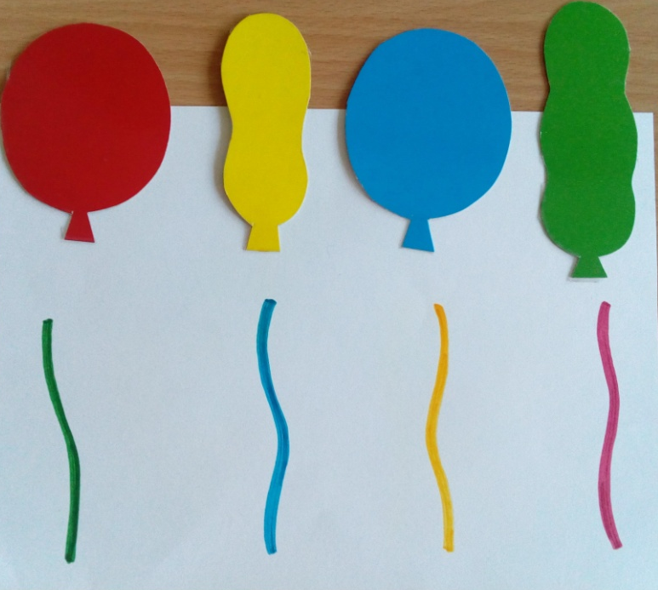

Дидактическая игра «Проведи дорожку для машинок»
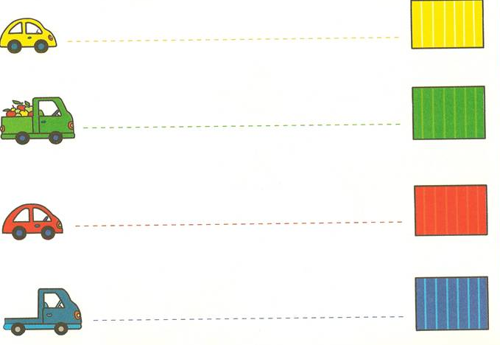

07. 05.2020
Наблюдаем за появлением зеленой травки.
Расскажите ребенку, что с приходом весны, стало тепло, часто светит солнце, оно пригревает землю. На земле начинает расти трава, пробиваются первые весенние цветы. Прочитайте стихотворения.
Травка- муравка со сна поднялась
Птица –синица за зерно взялась,
Зайки- за капусту,
Мышки – за корочку,
Детки- за молочко

Травка зеленеет,
Солнышко блестит;
Ласточка с весною
В сени к нам летит.

Поиграем с солнечными зайчиками.
Рекомендации для родителей
Поговорите с ребенком о весеннем солнышке, расскажите, что такое «солнечный зайчик», поиграйте с ним.
Солнечные зайчики играют на стене,
Помани их пальчиком,
Пусть бегут к тебе
Вот он светленький кружок
Вот, вот, вот- левей, левей.
Убежал на потолок.

Играем папой: «Подпрыгни до игрушки»

08. 05.2020
Конструируем вместе: «Скамеечка для бабушки и дедушки»
Рекомендации для родителей.
Предложите ребенку взять два кубика и поставить их на небольшом расстоянии друг от друга, затем кирпичик, положить его на кубики так, чтобы он не упал. Вот скамеечка и готова. Спросите у ребенка:
- Из чего мы построили скамеечку?
- Как мы поставили кубики?
- Что мы положили на кубики?
- Кого мы посадим на скамеечку?
Обыграйте постройку. Похвалите ребенка за старание.

Почитаем «Стихи о вежливости»
Если бабушка с утра
Пирожок тебе дала,
Ты возьми, скажи «Спасибо» -
Станет бабушка счастливой!
Каждый скажет на прощанье,
Уходя, всем «До свиданья».
Другу уходить пора –
Скажем мы ему «Пока».

Если наступил на ножку,
Хоть случайно, хоть немножко,
Сразу говори: «Простите»
Или лучше – «Извините».

Чтобы что-то попросить,
Нужно вежливыми быть.
Мы «пожалуйста» добавим –
Будут все довольны нами.

«Добрый вечер», «Добрый день»
Говорить нам всем не лень!
«Утро доброе» мы скажем,
Поутру проснувшись, маме.

Вежливые стишки
ссылка https://www.youtube.com/watch?v=_jjV3-rhItM

